- Паспорт
- Некрасовская кукла.
Место бытования данного ОНЭД СК: Россия, Ставропольский край, Левокумский район, поселок Новокумский, Кумская Долина, Бургун-Маджары.
- Краткая характеристика культурного пространства (общины, группы, отдельного представителя / носителя) бытования данного ОНЭД СК, включающая:
- язык (наречие, говор общины): Островной русский, говор казаков-некрасовцев Ставропольского края
- религия общины, группы. Православие, старообрядчество Белокриницкого согласия юрисдикции Русской Православной Старообрядческой церкви, центр которой расположен в Москве на Рогожском кладбище.
- количественные параметры общины, группы. В 1962 году приехала группа из 1000 человек. В настоящее время осталось 190 носителей говора.
3. Автор / составитель описания:
- Кузина (Пушечкина) Ольга Яковлевна, МБУ ЛМО СК «ЦТРК казаков-некрасовцев и духовных молокан», методист.
- назвать экспедиции (время, место). В конце ХХ столетия экспедиции московского исследователя Н.Г. Денисова. Наблюдения работников отдела культуры Левокумского района и МБУ ЛМО СК «ЦТРК казаков-некрасовцев и духовных молокан».
Библиография. Денисов Н. Г. Денисов Н. Г. Казаки-некрасовцы сегодня // Вопросы казачьей истории и культуры. Майкоп, 2002. Вып. 1. С. 90—101. Денисов Н. Г. Сорок лет на родной земле // Музыкальная академия. 2002. № 3. С. 51—53. Денисов Н. Г. Новые факты истории // Музыкальная академия. 2002. № 3. С. 53—57 (совместно с Е. А. Агеевой). Денисов Н. Г. Вспоминая праздник — 40 лет возвращения казаков-некрасовцев в Россию // Лингвистическая экология: сохранение исчезающих языков: материалы Междунар. науч. конф. (19—22 сентября 2012 г.). Ставрополь, 2013. Денисов Н. Г. Еще раз об истории казаков-некрасовцев // Лингвистическая экология: сохранение исчезающих языков: материалы Междунар. науч. конф. (19—22 сентября 2012 г.). Ставрополь, 2013.
4. История выявления и фиксации данного ОНЭД СК:
- указать, в каких местах, в какое время и в связи с какими событиями формировался объект (если есть объективные данные); Объект сформировался в результате эмиграции казаков в Турцию в начале XYIII века и их проживания в изоляции от материнской культуры вплоть до 1962 года.
- указать в каком месте, в какое время и в связи с каким событием объект был обнаружен (если есть объективные данные). Объект обнаружен после возвращения казаков на Родину и их поселения в селах Ставропольского края (п. Новокумский, п. Бургун-Маджары и с. Кумская Долина, начиная с 1962 года и по настоящее время.
ОПИСАНИЕ
Некрасовская кукла
У казаков-некрасовцев никогда не было кукол, которые бы носили обереговый или ритуальный характер. Кукла имела абсолютно- практичное назначение. Развлечь ребёнка, а когда подрастёт, научить его шить одежду и мастерить что либо, своими руками. По традиции своим куклам казачки вышивали «харюшки». И этим так же приучали детей к рукоделию.
За основу куклы-девочки могли взять любой подручный материал. Брали веточки, складывали крестом и скручивали верёвочками. Затем при помощи шерсти или кусочков ткани, делали голову и туловище. Старались сделать и талию и грудь.
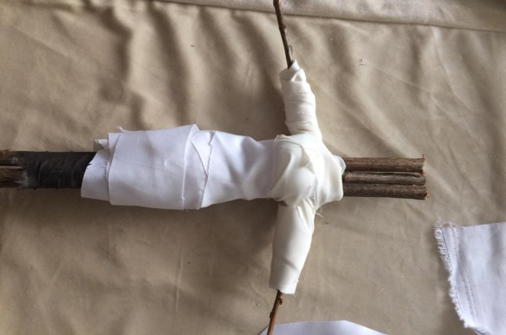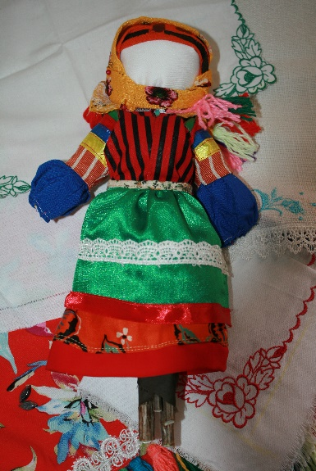

Могли сделать «куклЮшку на куЮшке». Когда обмолачивали початок кукурузы, оставалась «куюшка». Ими топили печки, а дети мастерили кукол «куклюшек». Приделывали голову и руки из кукурузных листьев и волосков, обернув их в кусочки ткани. Или не оборачивали, особых правил не было, делали кто, что придумает.
Ещё основу куклы могли сшить из ткани и набить шерстью.
Одевали кукол из клочков ткани, что остались от пошива взрослых платьев. Ткани берегли и детям на их игры доставалось немного. Но всё- же шили такие - же одежды, как у взрослых казачек. Всё шили вручную. Нанизывали бисерные украшения для платка, вышивали лица.
После возвращения на Родину, необходимость в изготовлении тряпочной куклы исчезла. Дети стали ходить в детский сад, где играли пластиковыми куклами. Но зато родилась новая традиция, бабушки которые шили себе в детстве кукол, стали обшивать в некрасовскую одежду больших пластмассовых кукол. Ставили их в домах для украшения. Старательно соблюдали все детали одежды, вешали бусы, вязали носочки и даже «затыкали» под платок пёрышки. Такие куклы стали очень популярными, и почти в каждом некрасовском доме сейчас есть такая кукла.
Немного позже, в целях развития туризма, придумали делать сувенирную куклу «Дунютку» на деревянной болванке.

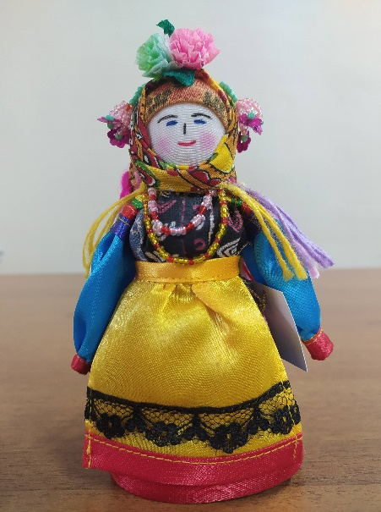
кукла «Дунютка»
на деревянной болванке

В центре русской культуры казаков-некрасовцев и духовных молокан расположенном в посёлке Новокумский, некрасовская казачка Кузина (Пушечкина) Ольга Яковлевна продолжает традицию изготовления кукол. В центре можно увидеть и купить все виды кукол: и пластиковую, и на куюшке, и на веточках. Особенность изготовления некрасовской куклы в том, что если её изготавливать из современных тканей, она сразу теряет свою аутентичную привлекательность. Поэтому при изготовлении используются ткани от старых рубах и балахонов.

Матрёшка-некрасовка, это уже новая версия сувенирной куклы

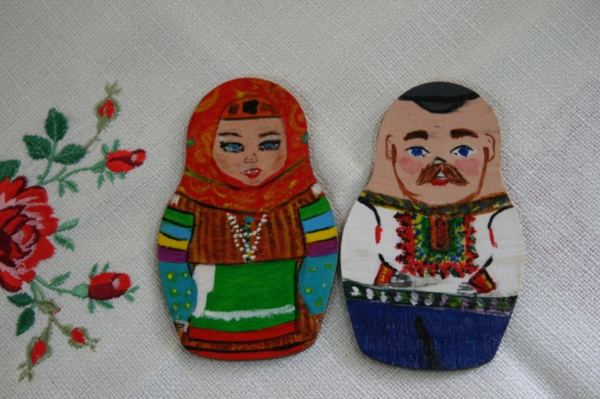
Таким образом, традиции изготовления кукол, видоизменяясь, сохраняются с 17 века и до наших дней.

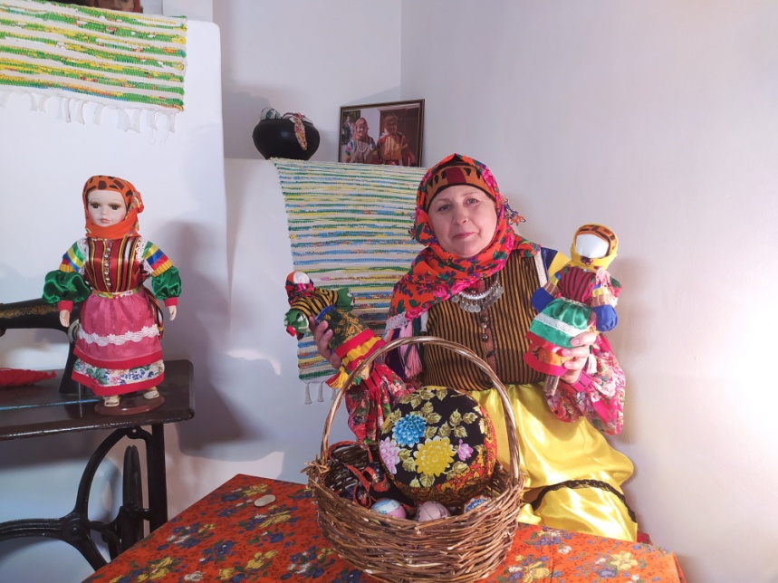
Пушечкина Ольга Яковлевна со своими куклами

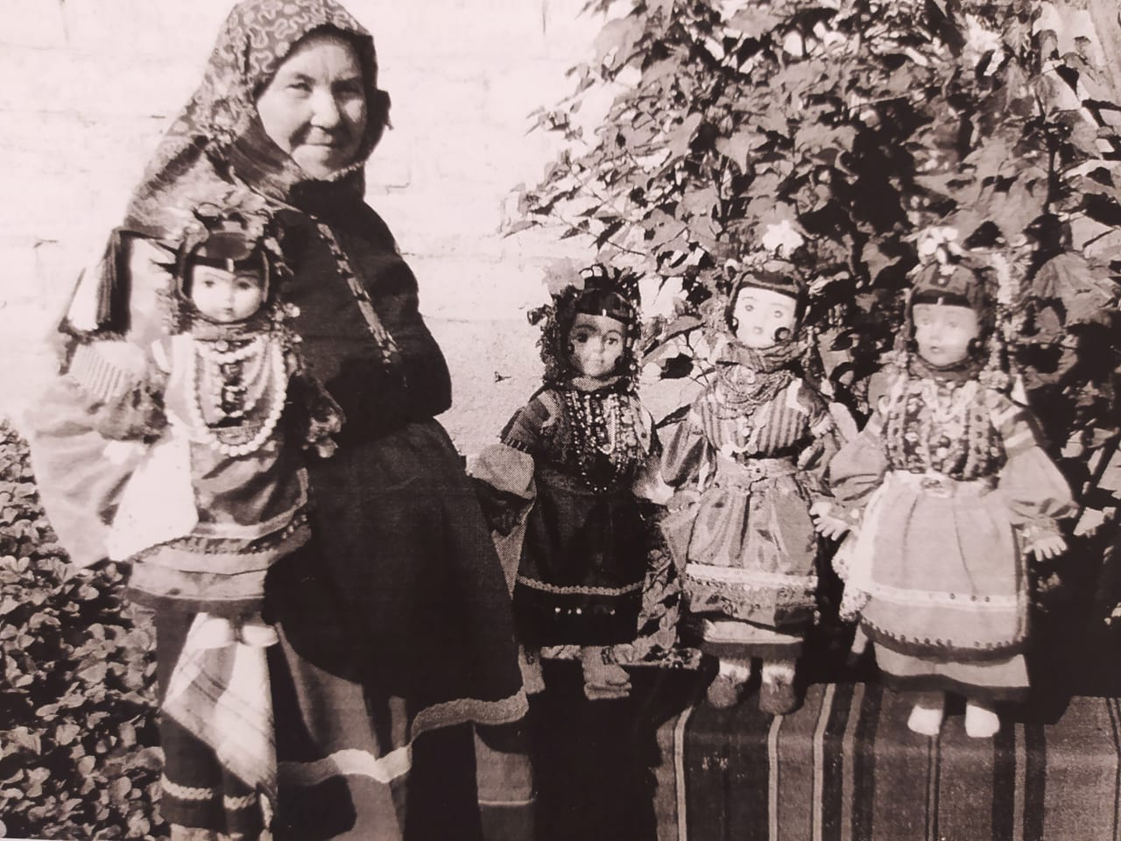
Беликова Ирина Абрамовна казачка-некрасовка с куклами

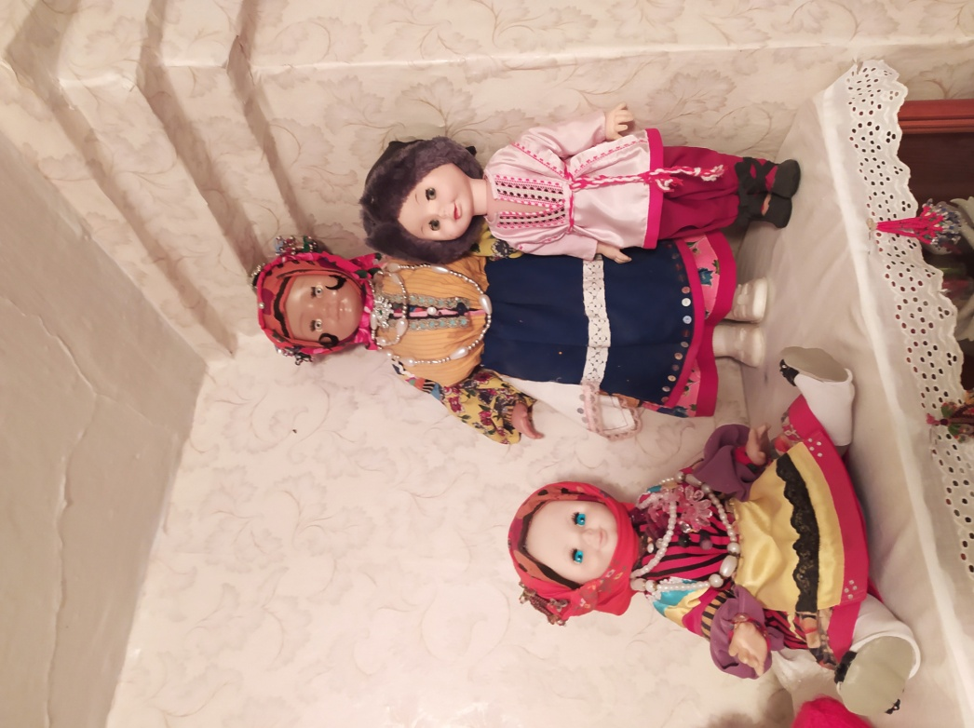Куклы в некрасовском доме

